淡江時報 第 581 期
鄧國清擅長平塗法水彩畫
學校要聞
水彩畫一般來說帶有清爽透明、飄逸淡泊的特質，是一種賞心悅目的逸事。水彩畫的方法有平塗法、渲染法、縫合法等多種。渲染法是運用水份的方法，將水塗滿在畫紙上，然後將水彩顏料畫在濕的畫紙上，不斷地將筆觸在半濕的紙上，形成迷濛的效果。而平塗法則是將水彩顏料畫在乾的畫紙上，運用重疊的塗抹，產生面與面之間的關係。

鄧國清教授的水彩畫就是運用平塗法繪製而成的。平塗法的好處是穩重的色面加上細緻的描寫，形成誘人的美感。

鄧國清教授1931年生於湖南邵陽市，復興崗學院藝術系畢業。於國軍文藝中心藝術廳舉行首次個展，曾應邀參加中日文化交流展，國立藝專教授及校友首獎畫展，並曾榮獲國軍文藝金像獎、中國畫學會水彩類金爵獎、中興文藝獎章等。歷任教育部文藝創作獎、國軍文藝金像獎、南瀛獎、全國美展、省展、市展評審委員，現任教於國立台灣藝術大學及政治作戰學校藝術系。

鄧國清教授長年從事水彩畫創作，為水彩畫代表作家，為人平易親切，得到眾多學生的推崇及愛戴。
2010/09/27

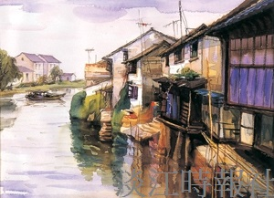
鄧國清擅長平塗法水彩畫

